ГОСУДАРСТВЕННОЕ ОБРАЗОВАТЕЛЬНОЕ УЧРЕЖДЕНИЕ

ВЫСШЕГО ПРОФЕССИОНАЛЬНОГО ОБРАЗОВАНИЯ

"ДОНЕЦКИЙ НАЦИОНАЛЬНЫЙ ТЕХНИЧЕСКИЙ УНИВЕРСИТЕТ"

Факультет ИСП

Кафедра ПИ им Л.П. Фельдмана

Лабораторная работа №1

по курсу: «Профессиональная практика программной инженерии»

по теме: «Базовые принципы работы с системами контроля версий»

Выполнила:

ст. гр. ПИ-19б

Павлов

Приняла:

ассистент каф. ПИ

Ищенко

ДОНЕЦК – 2023

*Лабораторная работа 1*

**Цель работы:** получить практические навыки использования систем контроля версий.

**Задание к лабораторной работе**

Создать в выделенном студенту репозитории три каталога: отчеты, программа, команда.

Составить по выбранной теме из предложенного списка перечень требуемых для нормального функционирования программы компонентов/модулей и описать их базовую функциональность в текстовом файле. Составить отчет по лабораторной работе и загрузить в репозиторий вместе с описанием проекта.

Тема: 6. Переводчик, с реализацией автоматического определения языка из доступных в системе. Учесть и описать особенности отображения клиентской части для максимального удобства пользователя.

**Ход работы**

1. **Создание репозитория**

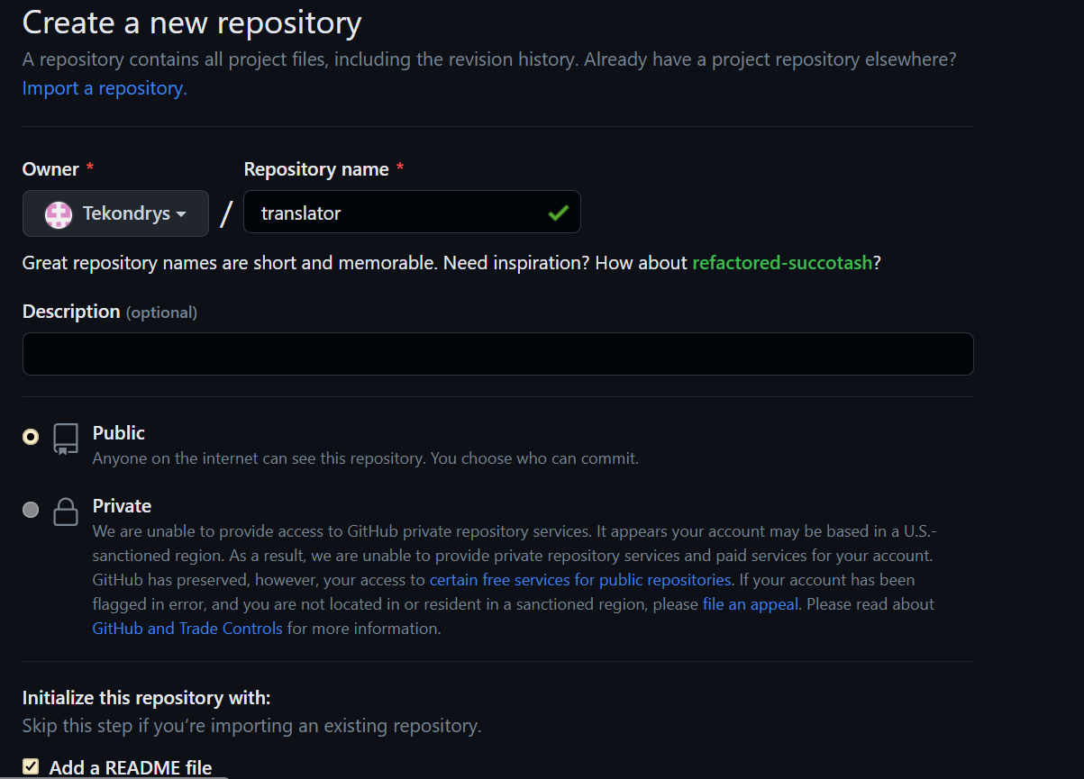

1. **Клонируем репозиторий через Github Desktop**

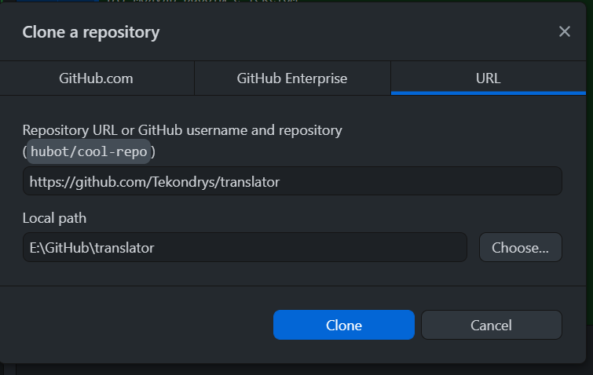

1. **Создаем 3 каталога через GitBash**

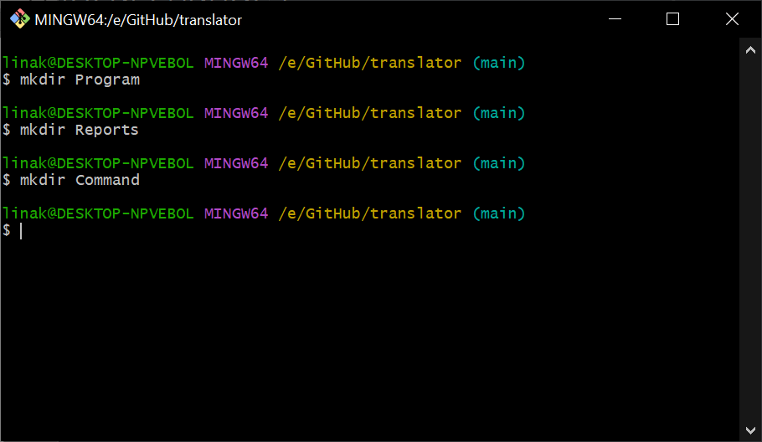

1. **Составляем список модулей**

Переводчик, с реализацией автоматического определения языка из доступных в системе. Учесть и описать особенности отображения клиентской части для максимального удобства пользователя.

A) модуль языка

1) Автоматическое определение языка введенного текста

2) Выбор языка для перевода

Б) модуль работы с текстом

3)Копировать текст

4)Копировать текст с закрытием программы

В) модуль клиентской части

5) Кнопка выбора языка(список), с которого нужно перевести

6) Кнопка выбора языка(список), на какой нужно перевести

7)Кнопка перевести

8) Поле (область) для ввода текста

9) Поле (область) с переведенным тестом

1. **Добавляем список модулей в файл description.txt и помещаем в папку Program**

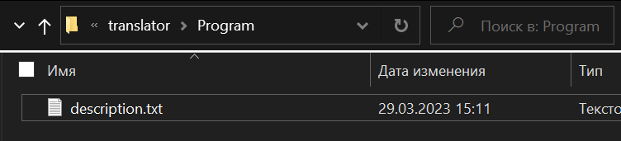

Добавляем отчет в папку Reports (отчеты)

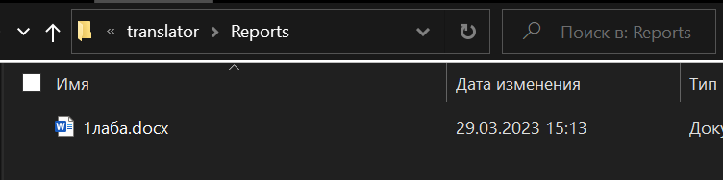

1. **Коммитим изменения и пушим**

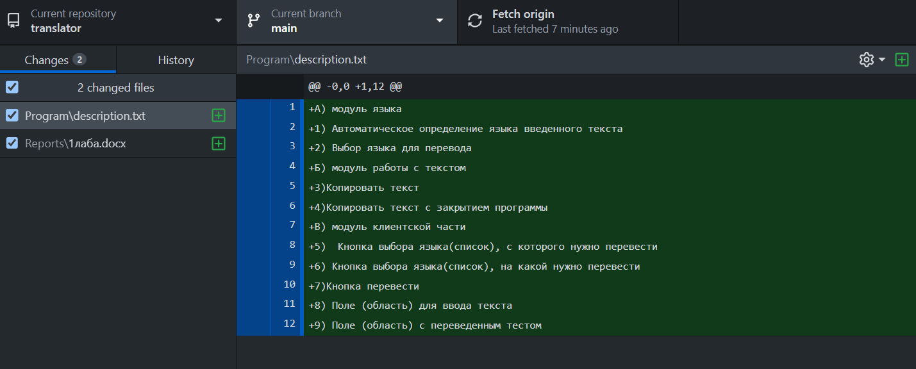

1. **Проверка папок на сайте**

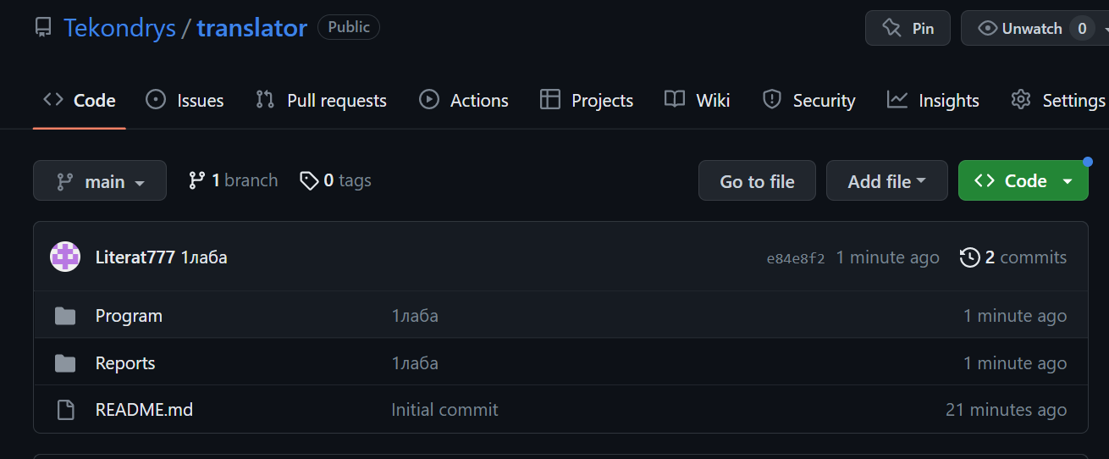

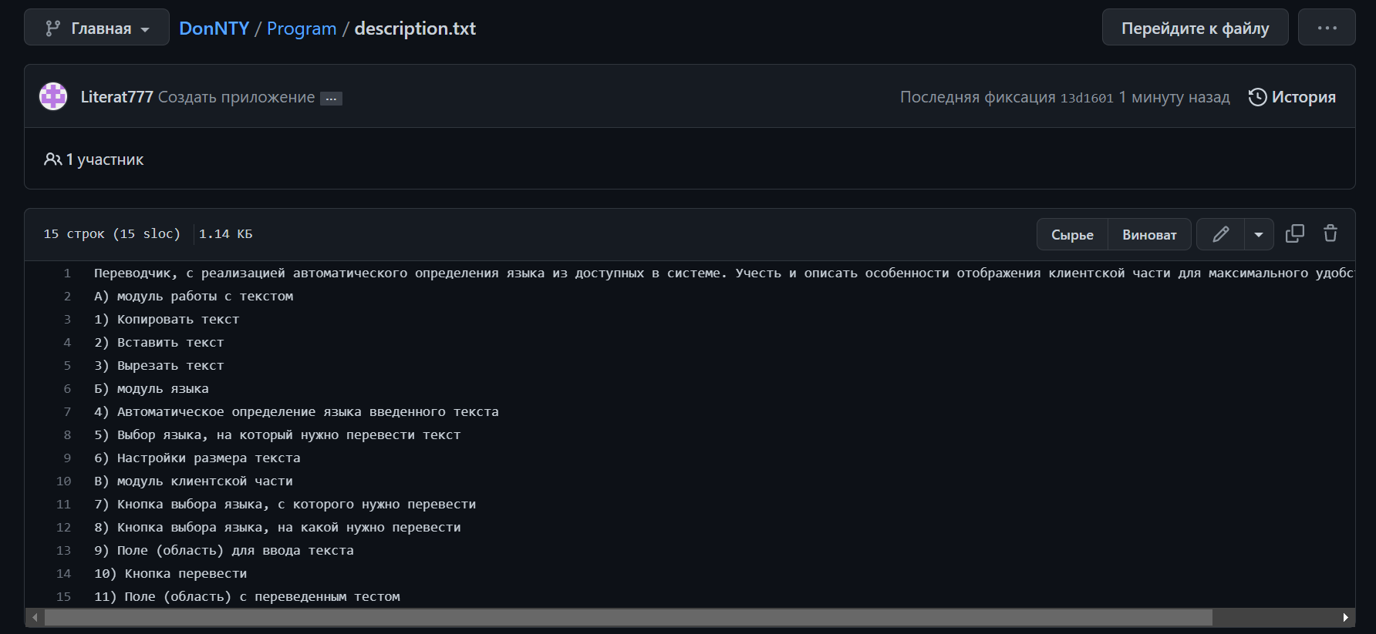

1. Выполнение команды git log --pretty=format:"%h - %an, %ar : %s" -2 – показывает последние 2 коммита с форматированием выводимых данных

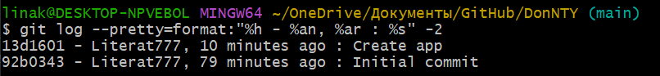

1. Вывод команды git diff для одной из ревизий – после изменений в файле отчета

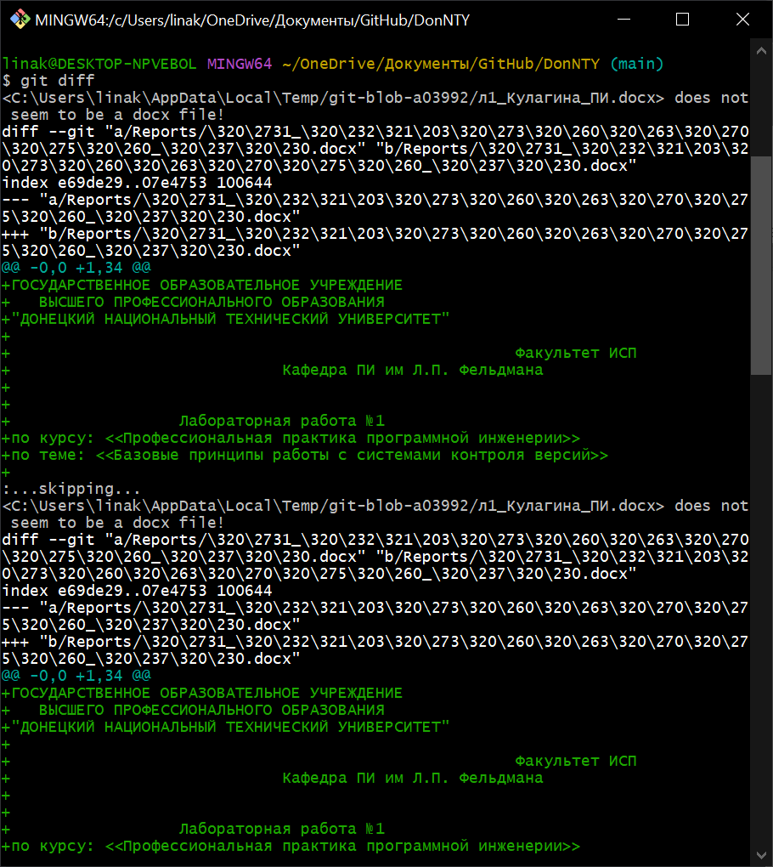

Вывод: в ходе лабораторной работы были получены практические навыки использования системы контроля версий git, выполнено создание репозитория, добавлены в него каталоги и файлы, выполнены коммиты и пушинги.